小灯泡的U-I曲线描述

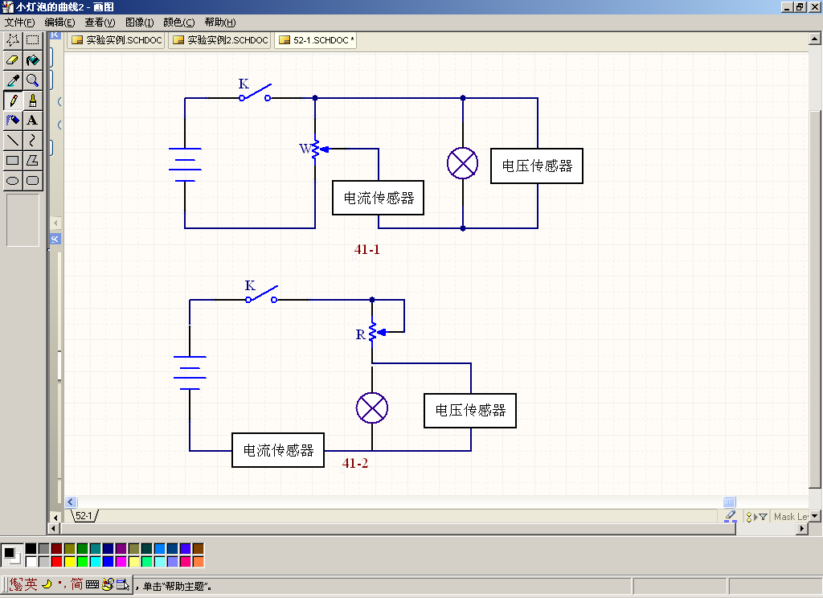
►实验器材
图88 电路原理图（分压法）
朗威®DISLab数据采集器、电流传感器、电压传感器、学生电源、滑动变阻器、小灯泡、朗威®系列电学实验板EXB-12（也可直接使用灯泡座）、导线、计算机。
►实验装置
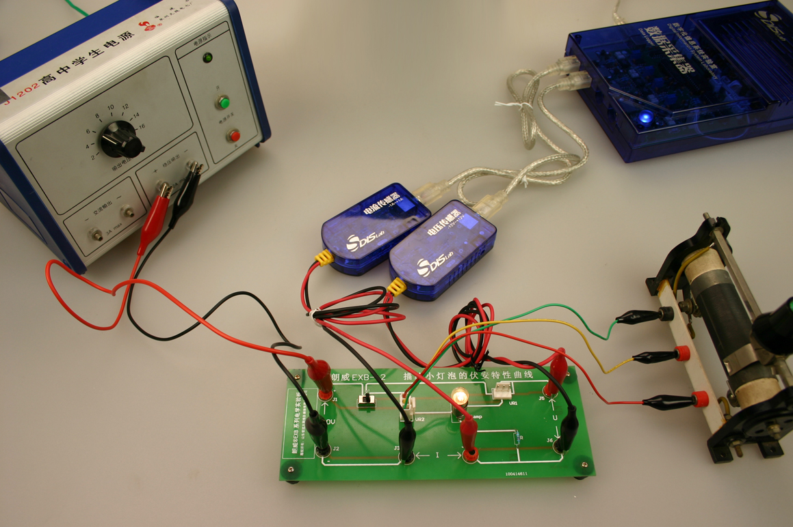
实验原理如图88所示，实验装置如图89所示。
图89 实验装置图
►实验操作
（1）将电流和电压传感器分别连接到数据采集器，将朗威®系列电学实验板EXB-12上的K拨到2，滑动变阻器接入W₂，电压传感器和电流传感器的鳄鱼夹分别与实验板的“U”、“I”端连接；调节滑线变阻器的触点至电源的正极一端。
（2）点击教材专用软件主界面上的实验条目“小灯泡的U-I图线描述”，打开该软件。
（3）点击“开始记录”，对电流、电压传感器调零。
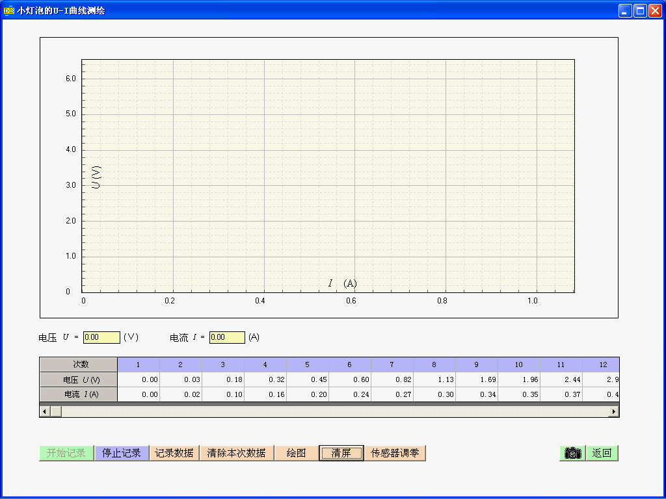
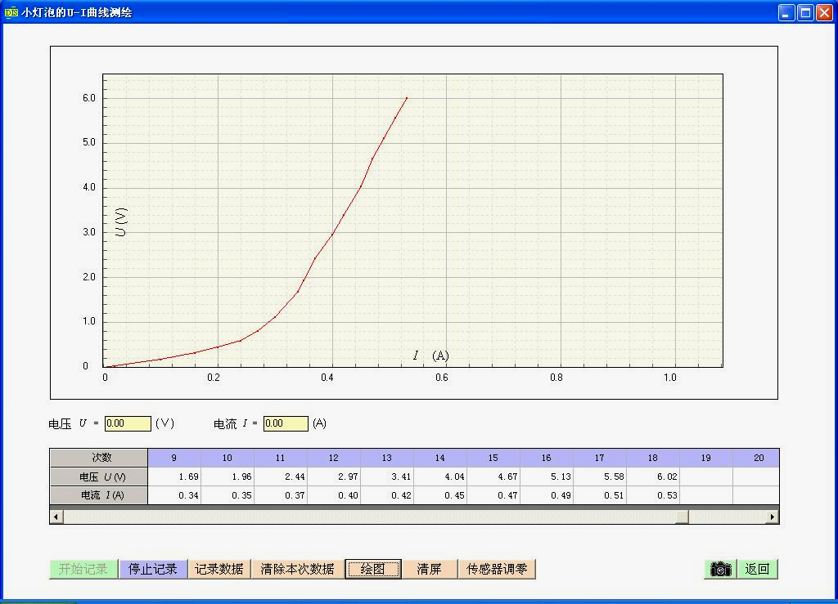
（4）闭合实验电路中的开关，点击“记录数据”，将一组电流、电压值记录在软件窗口下方的表格。
图90 记录多组电流-电压数据
图91 绘出小灯泡U-I图线
（5）调节滑线变阻器的触点，点击“记录数据”，记录此刻的电压、电流值。
（6）重复上述操作，记录多组数据（图90）。
（7）点击“绘图”，得出基于表格内实验数据的“电压-电流”关系图线（图91）。
▲注意：
电流与电压传感器外观相近，使用时要看清标识，注意区分。
如果实验数据有误，可点击“清除本次数据”按钮，重新进行实验。
学生也可根据电原理图自己搭建实验电路。

